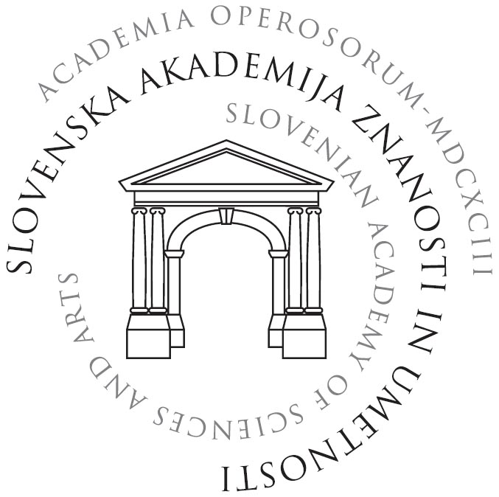

OTROKOVE PRAVICE V SLOVENIJI
25 LET PO SPREJEMU KONVENCIJE OZN O OTROKOVIH PRAVICAH

Slovenska akademija znanosti in umetnosti, Novi trg 3, Ljubljana
torek, 25. 11. 2014

Spoštovani,

letos mineva petindvajset let od sprejema ene izmed zelo pomembnih konvencij OZN – Konvencije o otrokovih pravicah. Ko je bila Konvencija o otrokovih pravicah (v nadaljevanju KOP) leta 1989 sprejeta, so jo doživljali kot veliko novost in je zbujala mnogo velikih pričakovanj za boljši položaj otrok po vsem svetu. Priprave zanjo so trajale celo desetletje, kar je dajalo upanje, da gre za dobro pripravljen in premišljen mednarodnopravni dokument, ki bo vplival na položaj in pravice otrok ter jih tudi utrdil.
V kratkem je KOP podpisalo in tudi ratificiralo veliko število držav, tako da je danes najpogosteje ratificirana konvencija OZN. V tistem času, leta 1992 je v Sloveniji izšla tudi prva monografija, ki se je – kolikor je bilo mogoče – celovito ukvarjala s pravnimi vidiki otrokovih pravic.
Četrt stoletja pozneje se zdi primeren čas, da presodimo, kakšno je stanje otrokovih pravic v Sloveniji danes. Oddelek za družbene vede I. razreda Slovenske akademije znanosti in umetnosti je zato sprejel pobudo, da pripravi posvet o teh vprašanjih. Podpisani sva po razgovorih z več kolegicami in kolegi pripravili vsebinsko izhodišče za posvet o vprašanjih, ki bi osvetlila stopnjo otrokovih pravic v Sloveniji v današnjih razmerah, pa tudi o tistih vprašanjih, ki bi pokazala na kritično stanje na tem področju.
Raziskovalke in raziskovalci, ki sva jih zaprosila za sodelovanje, so se rade volje odzvali in tako se je oblikoval vsebinski okvir posveta, ki ga prireja SAZU. Upamo, da bo mogoče na njem osvetliti številna odprta vprašanja o otrokovih pravicah v današnjih pogojih, nakazati pa tudi vsaj nekatere rešitve.

Prilagamo program in prijavnico. Vabimo vas, da se nam pridružite.

Akad. Alenka Šelih in prof. dr. Katja Filipčič, v imenu organizatorja

PROGRAM POSVETA

9.00 Uvodni pozdravi
9.10 Konvencija o otrokovih pravicah kot magna carta otrokovih pravic – dr. Alenka Šelih, SAZU
9.30 Splošni pogled na pravice otrok v Sloveniji – 25 let po sprejemu Konvencije o otrokovih pravicah – Tone Dolčič, Varuh človekovih pravic RS
9.50 Revščina otrok – izziv za zaščito ekonomskih pravic otrok – dr. Vesna Leskošek, Fakulteta za socialno delo, Univerza v Ljubljani
10.10 Socialne pravice v dobrobit otroka – Povečanje ali zmanjšanje njihovega obsega v času recesije? – dr. Grega Strban, Pravna fakulteta, Univerza v Ljubljani
10.30 Pravice otrok v družinskem pravu – dr. Mateja Končina - Peternel, Vrhovno sodišče RS
10.50 Pravice otrok v kazenskem pravu – otroci kot žrtve in storilci kaznivih dejanj – dr. Katja Filipčič, Pravna fakulteta, Univerza v Ljubljani
11.10 – 11.40 razprava

11.40 – 12.00 odmor za kavo

12.00 Participativne pravice otrok – pravica do glasu, svobode misli, vere, združevanja – dr. Zdenko Kodelja, Pedogoški inštitut
12.20 Zdravstvene pravice otrok in njihovo uresničevanje – dr. Marjetka Jelenc, dr. Maruška Vidovič, Nacionalni inštitut za javno zdravje
12.40 Uresničevanje pravice do izobraževanja – dr. Zdenko Kodelja, dr. Marjan Šimenc, Pedagoški inštitut
13.00 Pravice do inkluzivne vzgoje in izobraževanja otrok s posebnimi potrebami: ovire in možnosti uresničevanja – dr. Marija Kavkler, Pedagoška fakulteta, Univerza v Ljubljani
13.20 Pravica do izobraževanja - primer Romske skupnosti - dr. Miran Komac, dr. Vera Klopčič, Inštitut za narodnostna vprašanja
13.40 Pravice otrok – azilantov in otrok-beguncev – dr. Saša Zagorc, Pravna fakulteta, Univerza v Ljubljani
14.00 – 15.00 razprava in zaključek posveta

